深圳实验学校高中部高二数学周末练习（9） 2014.11.8
班级 学号 姓名
一、选择题：本大题共8小题，每小题5分，共40分．
1．“曲线上点的坐标都是方程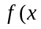，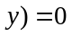的解”是“方程，是曲线的方程”的 ………………………………………………………………………………………（ ）
A．充分不必要条件 B．必要不充条件 C．充要条件 D．既不充分也不必要的条件
2．已知圆锥的轴截面顶角为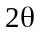，用一个与圆锥的轴成角的平面截圆锥，若截面与圆锥侧面的交线是双曲线的一部分，则的取值范围是…………………………………（ ）
A．[0，） B．{} C．（，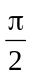） D．{}
3．与两圆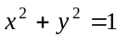及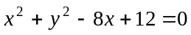中的一个圆外切，且与另一个圆内切的动圆圆心的轨迹是 ……………………………………………………………………………（ ）
A．圆 B．椭圆 C．抛物线 D．双曲线
4．已知地球运行的轨道是长半轴长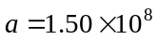km，离心率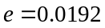的椭圆，且太阳在这个椭圆的一个焦点上，则地球到太阳的最大和最小距离分别是 ………………（ ）
A．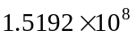km，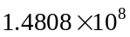km B．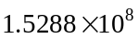km，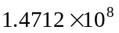km
C．km，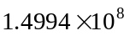km D．km，km
5．如图，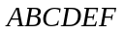为正六边形，则以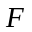、为焦点，且经过、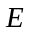、
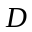、四点的双曲线的离心率为………………………………（ ）
A．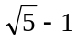 B．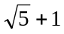 C．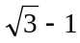 D．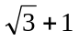
6．椭圆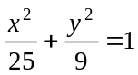与曲线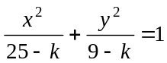（其中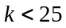且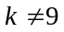）始终有………（ ）
A．相同的顶点 B．相同的焦点 C．相同的准线 D．相同的离心率
7．椭圆的离心率可以刻画椭圆的扁平程度，双曲线的离心率可以刻画双曲线的开口大小．一般地，离心率越大 ……………………………………………………………………（ ）
A．椭圆越扁平，双曲线开口越大 B．椭圆越接近圆，双曲线开口越大
C．椭圆越扁平，双曲线开口越小 D．椭圆越接近圆，双曲线开口越小
8．函数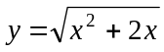的图象是 …………………………………………………………（ ）
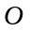

A． B． C． D．
二、填空题：本大题共6小题，每小题5分，共30分．
9．若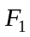，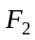是椭圆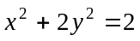的两个焦点，则椭圆上满足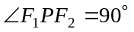的点共有 个．
10．与双曲线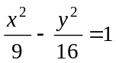有公共的渐近线，且经过点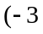，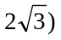的双曲线方程是 ．
11．已知椭圆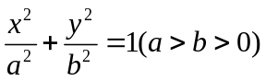的面积为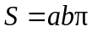．现有一个椭圆，其中心在坐标原点，
一个焦点坐标为（4，0），且长轴长与短轴长的差为2，则该椭圆的面积为 ．
12.已知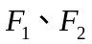为椭圆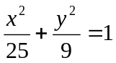的两个焦点，过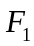的直线交椭圆于、两点，若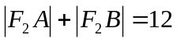，则=_____________.
13．已知动点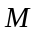满足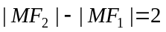（其中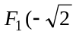，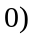，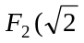，），
当点的纵坐标是时，点到坐标原点的距离是 ．
14．取不同值时，方程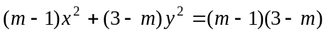所表示的曲线的形状可以是
（填上所有可能的曲线的序号）．
①一条直线； ②圆； ③椭圆； ④抛物线； ⑤双曲线．
三、解答题 本大题共6小题，共80分．
15．（本小题满分12分）
如果点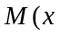，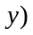在运动过程中，总满足关系式
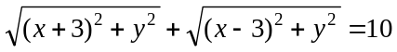．
（1）点轨迹是什么曲线？为什么？请写出它的标准方程；
（2）在给定的坐标系中，画出点的轨迹曲线．

16．（本小题满分12分）
设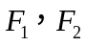分别为椭圆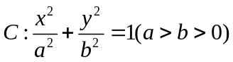的左、右两个焦点，椭圆上的点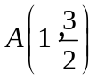到两点的距离之和等于4．
（1）求椭圆的方程和焦点坐标；
（2）设点是椭圆上的动点，求线段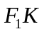的中点的轨迹方程．

17．（本小题满分14分）
已知点，的坐标分别是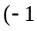，，，，动直线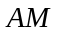，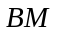相交于点，且直线，的斜率之积为．
（1）求动点的轨迹方程并指出方程所表示的曲线；
（2）当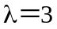，过点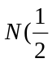，的直线交动点M的轨迹于，两点，且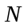为线段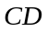的中点，求直线的方程．

18．（本小题满分14分）
已知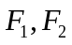分别为椭圆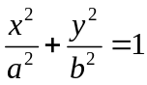的左右焦点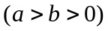，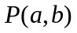．若△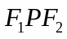为等腰三角形．
（1）求椭圆的离心率；
（2）设直线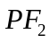与椭圆相交于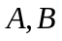两点，是直线上的点，满足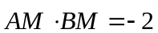，求点的轨迹方程．

19．（本小题满分14分）
已知双曲线：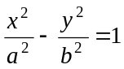（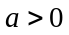，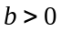）的两个焦点为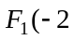，，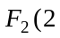，，点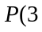，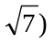在双曲线上．
（1）求双曲线的方程；
（2）若过点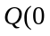，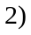的直线与双曲线相交于，两点，且△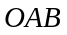的面积为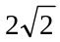 （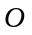为坐标原点），求直线的方程．

20．（本小题满分14分）
设椭圆：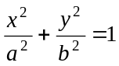（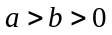），其相应于焦点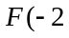，的准线方程为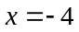．
（1）求椭圆的方程；
（2）已知过点且倾斜角为的直线交椭圆于，两点，求证：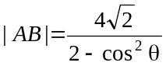；
（3）过点作两条互相垂直的直线分别交椭圆于，和，，求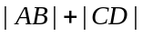的最小值．

